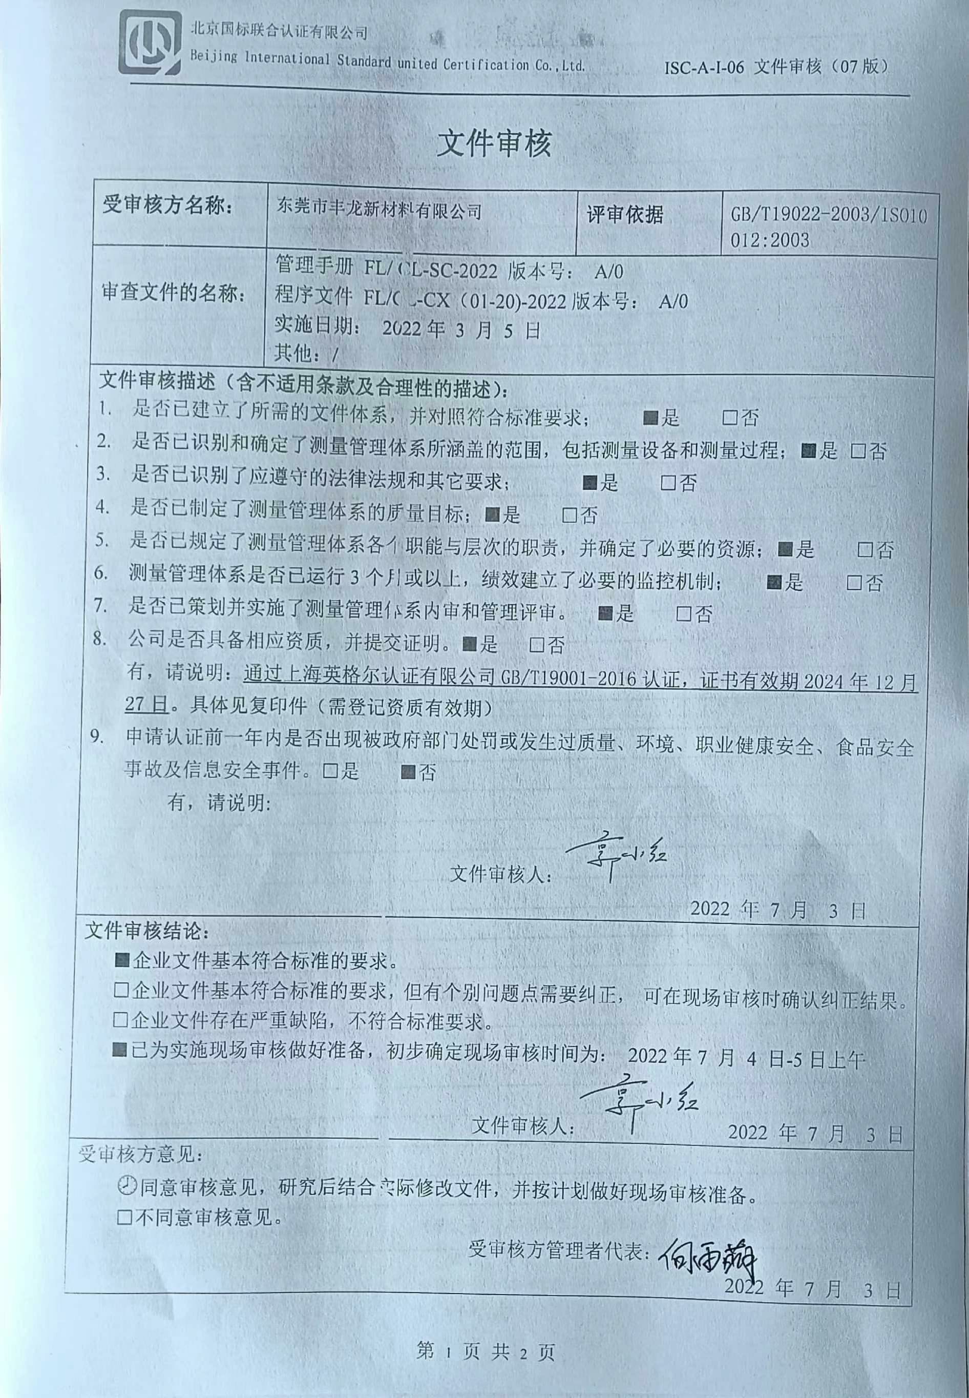

文件审核问题表

编号 | 主要问题 | 标准条款 | 说明
 | 无
文件修改验证情况：
□以上情况已纠正
□未纠正
原因：

文件审核人：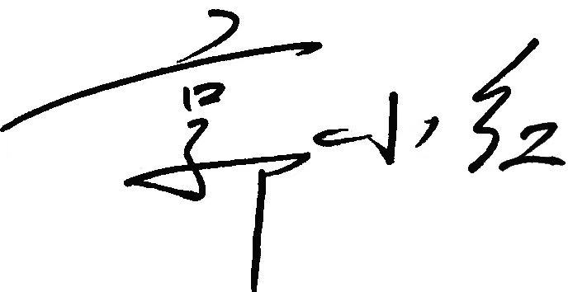
2022年 7 月 3 日

